【预】人教必修4第11课《廉颇与蔺相如列传》教学资料
一、认识作者
姓名 | 司马迁 | 字号籍贯 | 字子长，夏阳(今陕西韩城南)人，一说龙门(今山西河津)人。 | 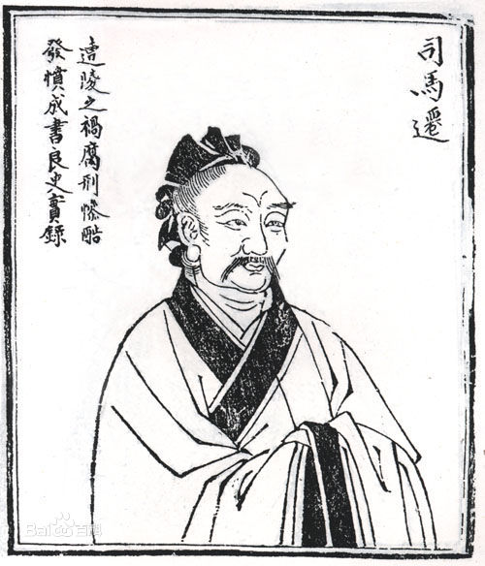
朝代 | 西汉 | 荣誉成就 | 开创了纪传体通史，其《史记》史学价值和文学价值极高。被称为“实录、信史”，被鲁迅先生誉为“史家之绝唱，无韵之离骚” ，列为前“四史”之首，与《资治通鉴》并称为“史学双璧”。
生平简介 | 西汉史学家，文学家。字子长，左冯翊夏阳（今陕西韩城西南）人。生于汉景帝中元五年（前145），一说生于汉武帝建元六年（前135），卒年不可考。司马迁10岁开始学习古文书传。约在汉武帝元光、元朔年间，向今文家董仲舒学《公羊春秋》，又向古文家孔安国学《古文尚书》。20岁时，从京师长安南下漫游，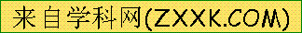足迹遍及江淮流域和中原地区，所到之处考察风俗，采集传说。不久仕为郎中，成为汉武帝的侍卫和扈从，多次随驾西巡，曾出使巴蜀。元封三年（前108），司马迁继承其父司马谈之职，任太史令，掌管天文历法及皇家图籍，因而得读史官所藏图书。太初元年（前104），与唐都、落下闳等共订《太初历》，以代替由秦沿袭下来的《颛顼历》，新历适应了当时社会的需要。此后，司马迁开始撰写《史记》。后因替投降匈奴的李陵辩护，获罪下狱，受腐刑。  出狱后任中书令，继续发愤著书，终于完成了《史记》的撰写。人称其书为《太史公书》。是中国第一部纪传体通史，对后世史学影响深远，《史记》语言生动，形象鲜明，也是优秀的文学作品。司马迁还撰有《报任安书》，记述了他下狱受刑的经过和著书的抱负，为历代传颂。
主要作品 | 《史记》《报任安书》
作品风格
二、文本知识
1．史书的分类
编年体
按年月日顺序记载的中国史书体裁。《春秋》，我国现存最早的一部编年体史书《资治通鉴》，是我国第一部编年体通史，也是我国编年体通史的杰作编年体史书利于考查历史事件发生的具体时间，了解历史事件之间的联系，并可避免叙事重复。缺点是记事按年月分列杂陈，不能集中叙述每一历史事件的全过程，难以记载不能按年月编排的事件，往往详于政治事件而忽略经济文化。
纪传体是以本纪、列传人物为纲、时间为纬、反映历史事件的一种史书编纂体例。突出特点是以大量人物传记为中心内容，是记言、记事的进一步结合。从体裁的形式上看，纪传体是本纪、世家、列传、书志、表的综合。本纪，基本上是编年体，兼述帝王本人事迹。世家，主要是记载诸侯和贵族的历史。列传，是各方面代表人物的传记。书志，是关于典章制度和有关自然、社会各方面的历史。表，是用来表示错综复杂的社会情况和无法一一写入列传的众多人物。优秀的纪传体史书把这些体裁配合起来，在一部史书里形成一个相辅相成的整体。它既有多种体裁的混合，又有自己特殊的规格。我国最早的纪传体史书，也是我国最优秀的一部史书，是西汉司马迁编纂的《史记》。中国的官方正史“二十四史”的其他史书，都依照《史记》体例，以纪传体编纂而成。但纪传体也有其弊端，即「一事而复见数篇，宾主莫辨」，分头叙述人物，历史事件则被分记到人物传之中，产生重复矛盾的缺陷。
典志体又叫典制体，典制体史书，以典制为中心，记述历代典章制度及其因革损益。它以分门别类为表述上的特点，曾被称为分类书。典制体史书是从纪传体史书中的书志分离来的，发展为独立的体裁。中国古代史学上第一部有影响的典制史是唐代史家杜佑所撰的《通典》
纪事本末体
纪事本末体是以事件为主线，将有关专题材料集中在一起的史书体例。首创者是南宋的袁枢，他的《通鉴纪事本末》就采用这种体例。纪事本末体，既不同于编年体之以纪年为主，也不同于纪传体之以传人为主，而是以记事为主，把历史上的大事，详其首尾，集中表述其过程。
国别体
以国家为单位，分别记叙历史事件。《国语》是中国第一部国别体史记，又称国记，是一部分国记事的历史散文
通史
连贯地记叙各个时代的史实的史书称为通史，与断代体史正好相反。如西汉司马迁的《史记》，也可称为通史。
断代史
主要特点是只记录某一时期或某一朝代的历史。如《汉书》。
2．课文背景
战国(前403～前221)是一个兼并剧烈的历史时期。本文所叙史实发生在前283年到前279年之间，正值战国中期之末。在此之前，秦早已占领了巴蜀，并夺取魏在河西的全部土地，又多次大败楚军，初步形成了统一全国的趋势。在此期间，秦以主力图楚，前280年秦取楚上庸(今湖北房县、均县等地)及汉水北岸，前278年秦将白起攻破郢都(今湖北江陵)，逼楚迁都于陈(今河南淮阳)。尽管如此，秦仍未停止对赵的进攻，所以如何对付秦的挑战已成为赵国安危之所系的大问题。廉颇和蔺相如就是在这个历史舞台上起关键作用的人物。此传为四人合传，除廉颇、蔺相如，还写了赵奢、李牧，提到了赵括。
3．《史记》介绍
《史记》最初没有固定书名，或称“太史公书”，或称“太史公记”，也省称“太史公”。“史记”本来是古代史书的通称，从三国开始，“史记”由通称逐渐成为“太史公书”的专名。
司马迁的父亲司马谈在汉中央政府做太史令，负责管理皇家图书和收集史料，研究天文历法。司马谈打算编写一部通史，愿望没有实现就死去了。临死的时侯，嘱咐司马迁完成他未竟的事业。司马谈死后，司马迁承袭父职，做了太史令，竭尽终生精力最后完成这部五十二万多字的不朽著作。《史记》是一部贯穿古今的通史，从传说中的黄帝开始，一直写到汉武帝元狩元年，叙述了我国三千年左右的历史。据司马迁说，全书有本纪十二篇，表十篇，书八篇，世家三十篇，列传七十篇，共一百三十篇。
《史记》是一部纪传体通史，开创了我国史书的新体例——本纪、世家、列传、书、表。
本纪——给帝王作传的类别。
世家——给诸侯作传的类别。
列传——给名人作传的类别。
书——典章、书籍。
表——大事年表。
鲁迅先生曾说：《史记》是“史家之绝唱，无韵之《离骚》”。也就是说，作为一部规模宏大、体制完备的中国通史的《史记》，同时也是一部非常优秀的文学作品。司马迁终于完成了“史家之绝唱，无韵之离骚”的《史记》。正因为如此，司马迁才对那些在逆境中发愤，在厄运中不屈不挠，在险境中视死如归的仁人志士有着深刻的理解，他的《史记》才会出现那么多有血有肉、栩栩如生、呼之欲出的磨难英雄形象。比如荆轲、毛遂、晁错……而蔺相如则是这些人物中的突出典型。蔺相如在虎狼成群、险象横生的环境中，置个人生死于不顾，以国家利益至上，凭自己的勇气和智慧，赢得了国家的尊严。
三、字词归纳
1．给加点的字注音。
礼节甚倨________ 睨柱________ 汤镬________ 渑池________
张目叱之________ 避匿________ 瑕疵________ 斋戒________
肉袒负荆________ 衣褐________ 击缶________ 奏瑟________
2．给下列多音字注音。

3．根据拼音写汉字

（此题，“g”变成了小框）
4．解释下列词语中加点的字。
拜为上卿 拜：________
使人遗赵王书 遗：________
即患秦兵之来 即：________
宜可使 宜：________
曲在赵 曲：________
均之二策 均：________
王必无人 必：________
相如奉璧奏秦王 奏：________
相如因持璧却立 却：________
礼节甚倨 倨：________
秦王恐其破璧，乃辞谢 谢：________
召有司案图 有司：________
从径道亡 亡：________
间至赵矣 间：________
其后秦伐赵，拔石城 拔：________
左右皆靡 靡：________
于是秦王不怿 怿：________
公之视廉将军孰与秦王 孰与：________
相如虽驽 驽：________
5．积累下面的多义词

于
①君幸于赵王 ( )
②故燕王欲结于君 ( )
以
①传以示美人及左右 ( )
②以先国家之急而后私仇也 ( )
③以勇气闻于诸侯 ( )
④愿以十五城请易璧 ( )
⑤严大国之威以修敬也 ( )
因
①不如因而厚遇之 ( )
②因宾客至蔺相如门谢罪 ( )
之
①伐齐，大破之 ( )
②秦昭王闻之 ( )
③即患秦兵之来 ( )
④均之二策 ( )
⑤秦王度之 ( )
⑥臣知欺大王之罪当诛 ( )
6．找出下列句子中的通假字，并解释。
欲予秦，秦城恐不可得。 ( )
君不如肉袒伏斧质请罪。 ( )
可予不。 ( )
臣愿奉璧西入秦。 ( )
拜送书于庭。 ( )
召有司案图。 ( )
设九宾礼于廷。 ( )
唯大王与群臣孰计议之。 ( )
7．指出下列句子中加点的词语的古义和今义。
①臣所以去亲戚而事君者
古义：__________________。今义：____________________________________________
②请指示王
古义：__________________。今义：___________________________________________
③于是相如前进缶
古义：__________________。今义：___________________________________________
④宣言曰：我见相如，必辱之
古义：__________________。今义：_________________________________________
⑤左右欲刃
古义：__________________。今义：________________________________________
⑥鄙贱之人，不知将军宽之至
古义：__________________。今义：______________________________________________
⑦未尝有坚明约束者也
古义：__________________。今义：___________________________________________
⑧传以示美人及左右
古义：__________________。今义：___________________________________________
⑨明年复攻赵
古义：__________________。今义：_________________________________________
⑩指从此以往十五都予赵
古义：__________________。今义：__________________________________
8．指出下列句子中的字的用法及意义。
宁许以负秦曲 ( )
臣请完璧归赵 ( )
乃前曰 ( )
舍相如广成传舍 ( )
间至赵矣 ( )
卒廷见相如 ( )
毕礼而归之 ( )
左右欲刃相如 ( )
相如奉西入秦 ( )
大王必欲急臣 ( )
乃使其从者衣褐 ( )
先国家之急而后私仇也 ( )
秦王恐其破璧 ( )
不知将军宽之至此也 ( )
以勇气闻于诸侯 ( )
9．指出下列句子的句式。
①廉颇者，赵之良将也。 ( )
②蔺相如者，赵人也。 ( )
③求人可使报秦者。 ( )
④君幸于赵王。 ( )
⑤今君乃亡赵走燕。 ( )
⑥均之二策，宁许以负秦曲。 ( )
⑦和氏璧，天下所共传宝也。 ( )
⑧臣诚恐见欺于王而负赵。 ( )
⑨得罪于大王 ( )
⑩不如因而厚遇之。 ( )
使不辱于诸侯。 ( )
请奉盆缶秦王。 ( )
遂与秦王会渑池。 ( )
10．背诵课文，照原文填空。
(1)桃李不言，___________________________________________________________。
(2)失之毫厘，___________________________________________________________。
(3)运筹帷幄之中，______________________________________________________。
(4)忠言逆耳利于行，__________________________________________________。
(5)人固有一死，____________________，______________________。
(6)智者千虑，____________________；愚者千虑，____________________。
(7)仓廪实而知礼节，_____________________________________________________。
(8)盖西伯(文王)拘而演《周易》；________________；________________，________________；左丘失明，厥有《国语》；________________，________________；不韦迁蜀，世传《吕览》；韩非囚秦，《说难》《孤愤》；《诗》三百篇，________________。

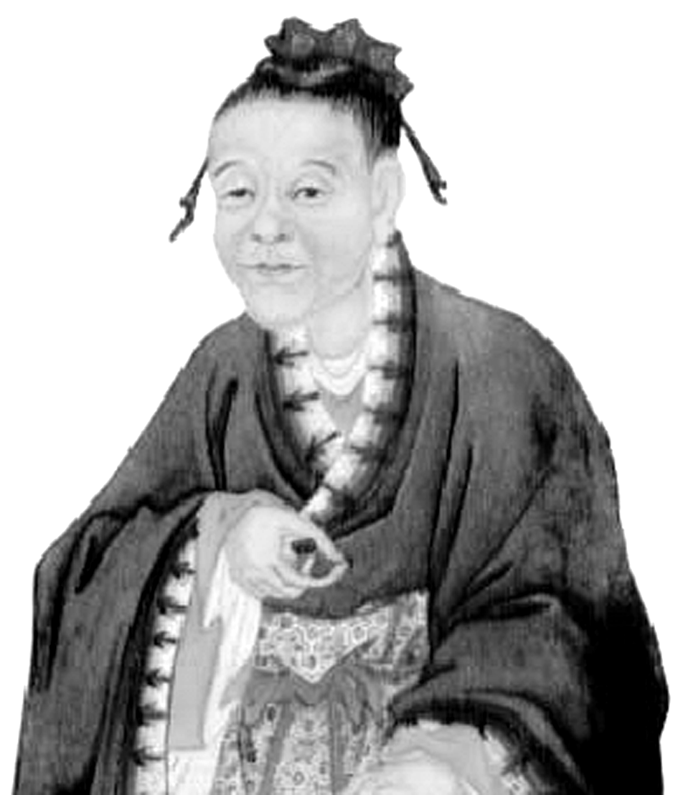
四、内容探究
11．司马迁(前145～前86？)，字________，我国________伟大的史学家、思想家、文学家，以其“________，________，________”的史识，创作了《史记》。《史记》是我国第一部________通史，记载了从传说中的黄帝到汉武帝长达三千年间的历史。全书共130篇，包括本纪12篇，世家30篇，列传70篇，年表10篇，书8篇，共52万字。被鲁迅誉为“________，________”。

12．阅读课文，填空。
(1)本文通过描述“________”、“________”、“________”三件事，刻画了蔺相如机智勇敢、不畏强暴的英雄形象，颂扬了他智勇无畏、维护国家主权尊严的爱国精神和顾全大局、不计私怨的高贵品质；同时也赞杨了廉颇勇于改过的可贵精神。
(2)文章第1～2自然段，交待________，廉颇功大威勇，蔺相如本________，为后文写廉颇恃功鄙视蔺相如导致将相交恶作________。
(3)第3～13自然段写________。以“________”为线索，记叙了故事的始末。描写相如在特定的形势下和环境中的言行，表现出他杰出的才能和胆识。
(4)第14～16自然段写________。蔺相如再次与________斗争，挫败了秦王的阴谋。描写相如在特定的形势下和环境中的言行，表现他智勇无畏忠诚爱国的英雄精神。
(5)第17～21自然段写________。主要记述廉蔺之间的矛盾从激化到解决的过程。这部分写相如面对羞辱而________，也赞美廉颇________。廉蔺二人的精神都得以升华。
13．相如奉璧使秦一节是按怎样的层次来叙述的？这样的布局有什么好处？

14．“完璧归赵”展现了蔺相如怎样的思想性格？

15．本文第12段已将“完璧归赵”故事叙述完毕，为什么作者在它后面又加上“秦亦不以城予赵，赵亦不予秦璧”这两句话？

参考答案
1．倨jù 睨nì 镬huò 渑miǎn 叱chì 匿nì 瑕xiá 斋zhāi 袒tǎn 褐hè 缶fǒu 瑟sè

2．
（此题，“g”变成了小框）
3．
4．拜：授予官职。遗：送给。即：则、就。宜：应该。
曲：理亏。均：权衡、比较。必：倘若，假如。
奏：呈献，进献。却：退后。倨：傲慢。谢：道歉。
有司：官吏的通称。亡：逃跑。间：从小路。拔：攻下。
靡：退却。怿：高兴，喜悦。孰与：比……怎么样。
驽：劣马，引申为愚劣，无能。
5．

于：①介词，被 ②连词，同
以：①连词，连接两个动词，给 ②介词，因为 ③介词，凭借 ④介词，拿，用 ⑤连词，相当于“而”
因：①由此，趁此 ②通过、经由
之：①代词代“齐国” ②代词 “赵得楚和氏璧” ③用于主谓之间，取消句子独立 ④代词 ⑤代词 ⑥助词“的”
6．“予”通“与”，给予。“质”通“锧”，承斧的砧板。“不”通“否”，表疑问语气。“奉”通“捧”，用双手托着。“庭”通“廷”，朝廷，国君听政的朝堂。“案”通“按”，审查、察看。“宾”通“傧”，古代指接引宾客的人，也指赞礼的人。“孰”通“熟”，仔细。
7．①古义：父母兄弟。今义：与自己有血缘或婚姻关系的人。
②古义：指给…看。今义：指上对下指导、命令。
③古义：指上前进献。今义：指向前发展进步。
④古义：扬言，到处说。今义：国家、政党、团体或领导人对重大问题公开表态以进行宣传号召的文告。
⑤古义：左右的侍从。今义：左和右两方面。
⑥古义：粗野而又地位低微，谦词。今义：鄙视，轻视。
⑦古义：名词，约定、契约。今义：限制使不越出范围。
⑧古义：姬妾。今义：美女。
⑨古义：第二年。今义：将来的明年。
⑩古义：从这里到那里。今义：指以前。
8．负：使动用法，使……担负，使……承担
完：使动用法，使……完好无缺
前：名词作动词，上前
舍：名词作动词，安置住宿
间：名词作状语，从小路
廷：名词作状语，在朝堂上
毕：使……完毕、使……回去
刃：名词作动词，杀
西：名词作状语，向西
急：形容词使动，使……急，逼迫
衣：名作动，穿上
先后：形容词意动用法，以……为先，以……为后
破：使动用法，使……破碎
宽：形容词作动词，宽待
闻，使动用法，使……听闻
9．①判断句。②判断句。③定语后置。④状语后置。⑤省略句。⑥省略句。⑦判断句。⑧被动句。⑨状语后置。⑩省略句。状语后置。状语后置。省略句。
10．(1)下自成蹊(2)谬以千里(3)决胜千里之外(4)良药苦口利于病(5)或重于泰山 或轻于鸿毛(6)必有一失 必有一得(7)衣食足而知荣辱(8)仲尼厄而作《春秋》 屈原放逐 乃赋《离骚》 孙子膑脚 《兵法》修列 大底圣贤发愤之所为作也。
11．子长 西汉 究天人之际 通古今之变 成一家之言 纪传体 史家之绝唱 无韵之《离骚》
12． (1)完璧归赵 渑池会 将相和(2)廉蔺两人身份 宦者令舍人 铺垫(3)完璧归赵 和氏璧
(4)渑池会 秦王(5)将相和 明大义 知过勇改
13．在献璧后作者依次描绘了蔺相如三次有步骤的行动：取璧、保璧、归璧。无不紧扣着和氏璧的命运。这样的布局使蔺相如如同置身于一个五光十色的舞台，其机智果敢的性格得到了充分的表现。
14．矛盾双方围绕“保璧”与“骗璧”展开了三个回合的较量，相如取得了“完璧归赵”的彻底胜利，化解了赵王的困窘，打击了秦国的威风，捍卫了赵国的尊严。相如使秦，智斗秦王集中显示了他成竹在胸，从容应对的大智大勇。
15．这两句话在全文结构中有承上启下的作用。一方面揭露了秦王“以城易璧”的骗局，肯定了赵反欺骗斗争的胜利；另一方面又暗示秦王恼羞成怒，导致对赵采取军事行动，由此过渡到下文。

